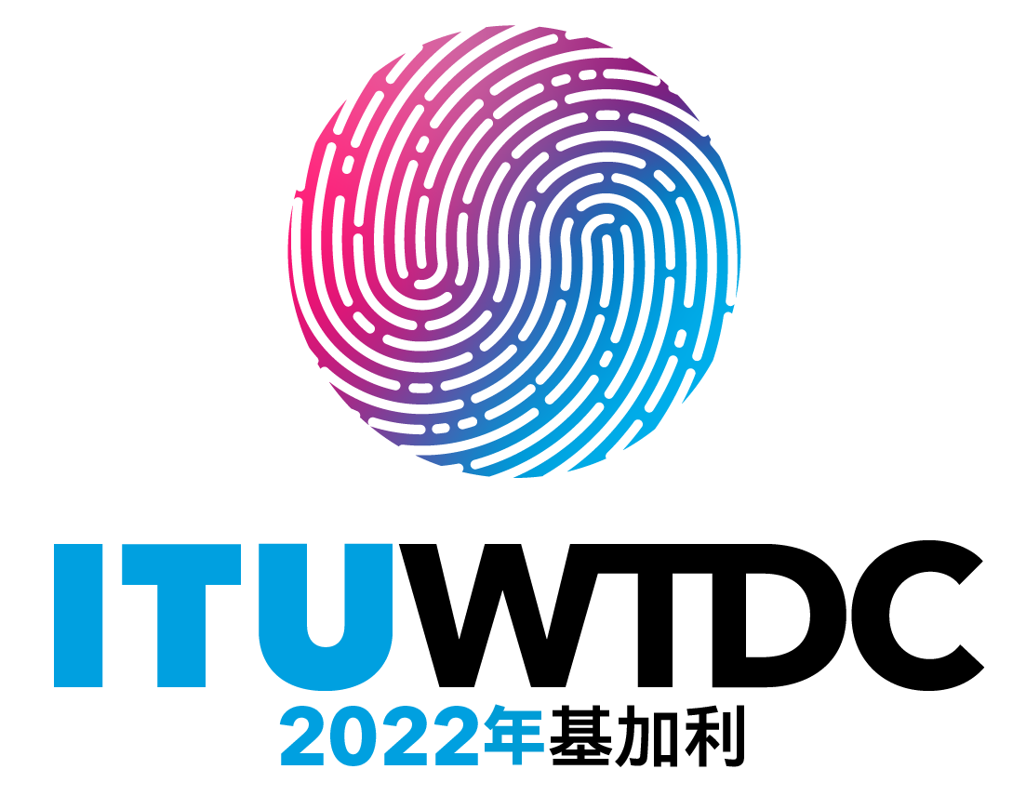 | 世界电信发展大会（WTDC-22）  2022年6月6-16日，卢旺达基加利 |  | 
全体会议 |  | 文件 WTDC-22/33-C
 |  | 2022年5月15日
 |  | 原文：英文
美利坚合众国
有关大会工作的提案
重点领域： – 不适用
概要：
美国提交了关于2022年世界电信发展大会（WTDC-22）工作的三份提案，具体见本文件相关补遗。
预期结果：
美国谨请WTDC审查这些提案并批准所附的经修订案文。
参考文件：
不适用

美国提交的三份提案如下：
第34号决议 – 电信/信息通信技术在备灾、早期预警、救援、减灾、救灾和灾害响应方面的作用 – 的拟议修改 | 补遗1
WTDC第6/1号课题 – 消费者信息、保护和权利：法律、监管、经济基础、消费者网络 – 的拟议修改 | 补遗2
WTDC第5/1号课题 – 农村和边远地区的电信/信息通信技术 – 的拟议修改 | 补遗3

________________

